Zu der Möglichkeit des Stellens von **Fahrstraßen über Schalter** sollte noch ein kleiner Nachtrag erfolgen:

Das Ganze erfolgt nur, wenn in der Systemsteuerung die grün dargestellten Haken gesetzt werden.

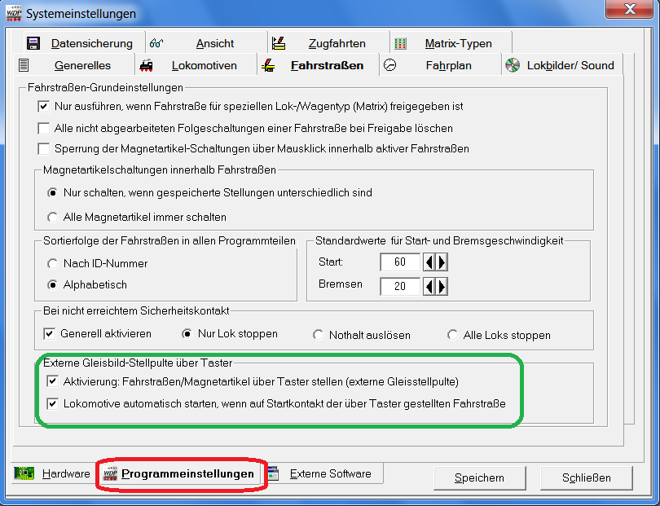Sonst ist das entsprechende Feld im Fahrstraßeneditor nicht aktiv. Nochmals der Hinweis, daß man dazu – entgegen der Beschriftung im Programm – nicht Taster, sondern Schalter einsetzen muß, und zwar 2begriffige, da nur durch diese virtuelle, also in der Systemsteuerung nicht als reale Rückmeldekontakte ausgewiesene Kontakte auf belegt geschaltet werden können.

Viele Freude beim Ausprobieren dieser vielseitige Anwendungsmöglichkeiten bietenden Schaltung!